Temat: Pielęgnacja noworodka
Drodzy uczniowie.
Niemowlę potrzebuje nieustannej opieki i pielęgnacji. Jego mama musi nad nim nieustannie czuwać i zapewniać mu wszystko, aby mógł zdrowo rosnąć i rozwijać się. Mama karmi niemowlę mlekiem, kąpie, nawilża jego ciało, czesze, zmienia pieluszkę, kładzie go do snu, bierze na spacer.
Popatrz na obrazki i pokaż te, które są potrzebne niemowlakowi, by mógł rosnąć i zdrowo się rozwijać.

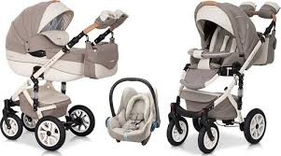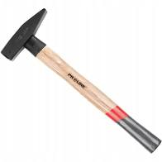

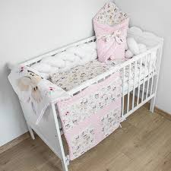
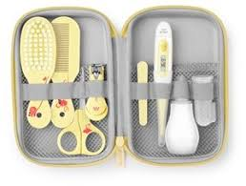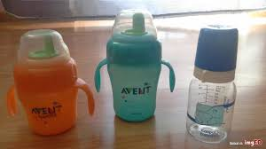

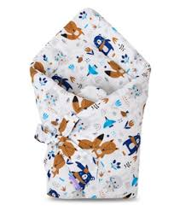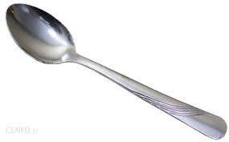
Dziękuję

